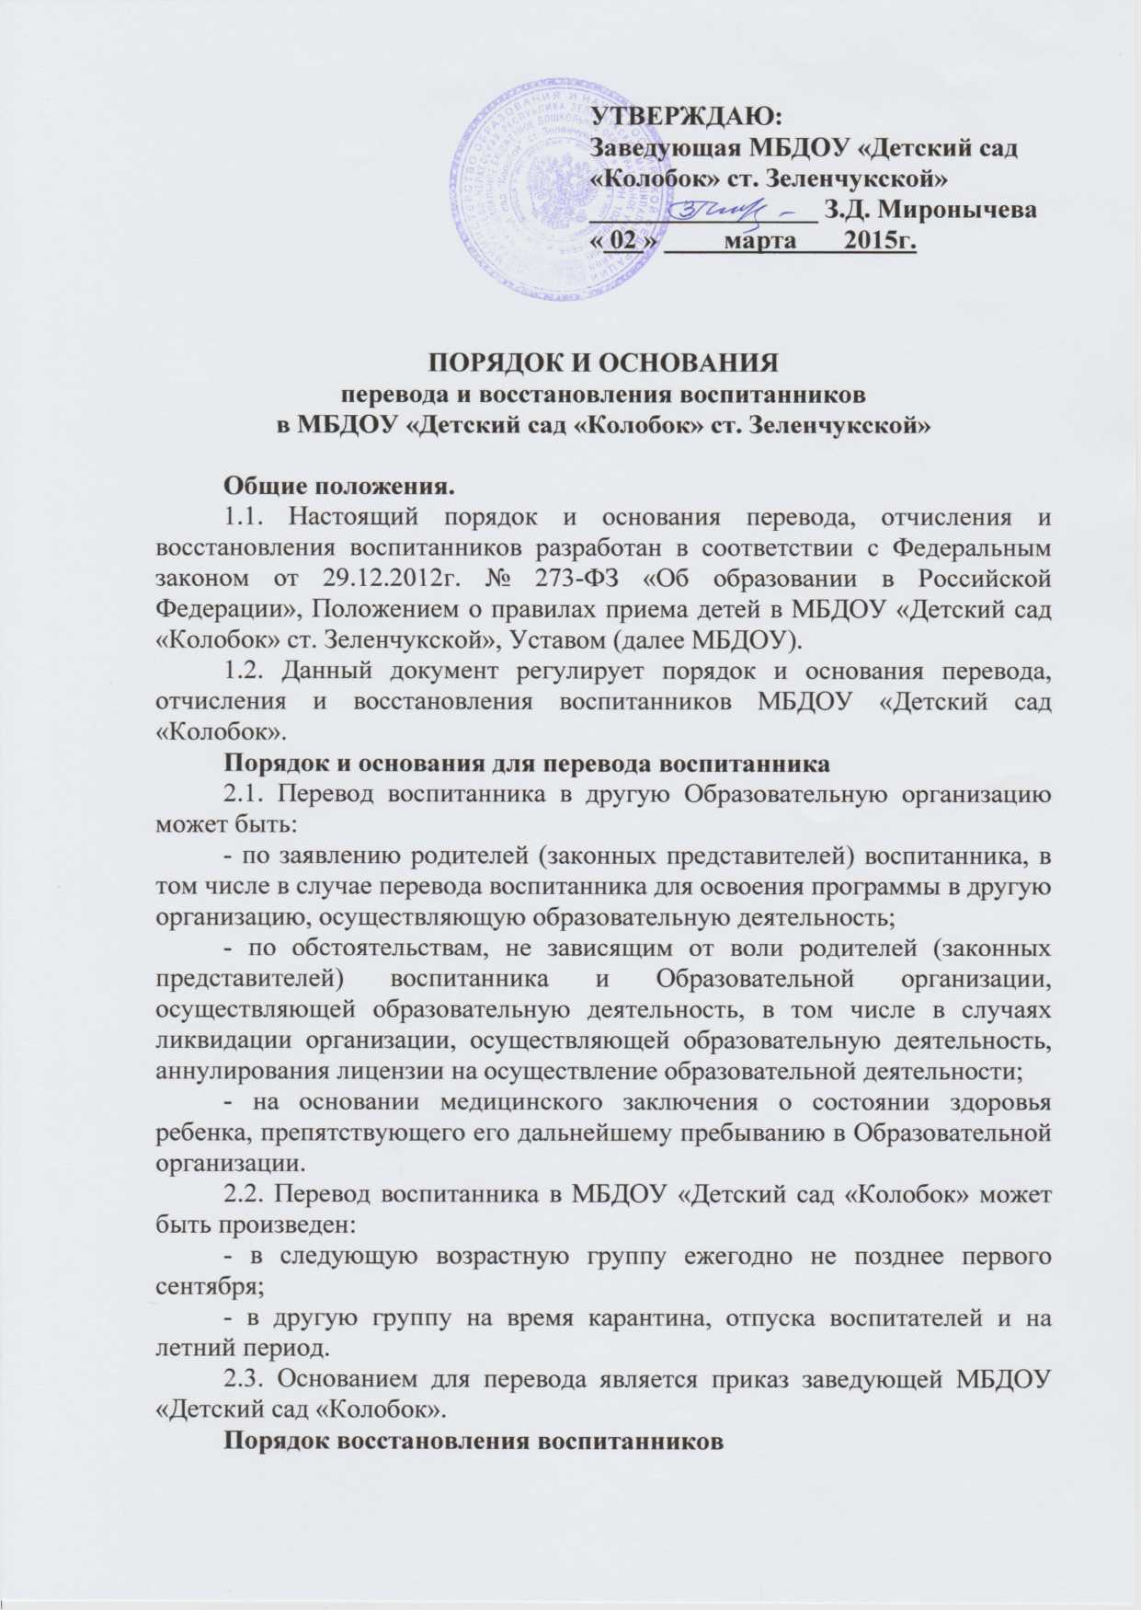
3.1. Воспитанник, отчисленный из МБДОУ «Детский сад «Колобок» по инициативе родителей (законных представителей) до завершения освоения образовательной программы, имеет право на восстановление, по заявлению родителей (законных представителей) при наличии в МБДОУ «Детский сад «Колобок» свободных мест.
3.2. Основанием для восстановления воспитанника является приказ заведующей МБДОУ «Детский сад «Колобок», осуществляющего образовательную деятельность, о восстановлении.
3.3. Права и обязанности участников образовательного процесса, предусмотренные законодательством об образовании и локальными актами МБДОУ, возникают с даты восстановления воспитанника в Образовательную организацию.

